MT1464 – Opdracht 1

Verslag

Jan Albert Driessen

6470114
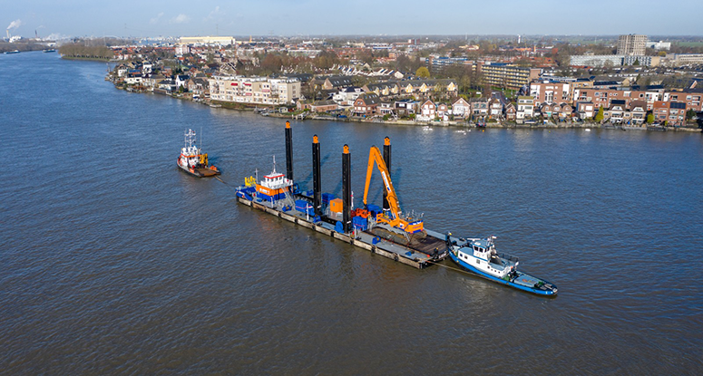
Voorpagina

1. Uitwendige en inwendige belasting

1a
De gewichtscomponenten zijn opgesteld als:
$$W\left(x\right)=W_{const}+P_{kraan} δ\left(x−x_{c}\right), c\left(x\right)=c_{seg}\left(x\right)+P_{SWL} δ\left(x−x_{c}\right),$$
$$g\left(x\right)=W\left(x\right)+c\left(x\right).$$
Met $P_{kraan}=2.0 MN$, $P_{SWL}=1.5 MN$ en $x_{c}=45.00 m$.
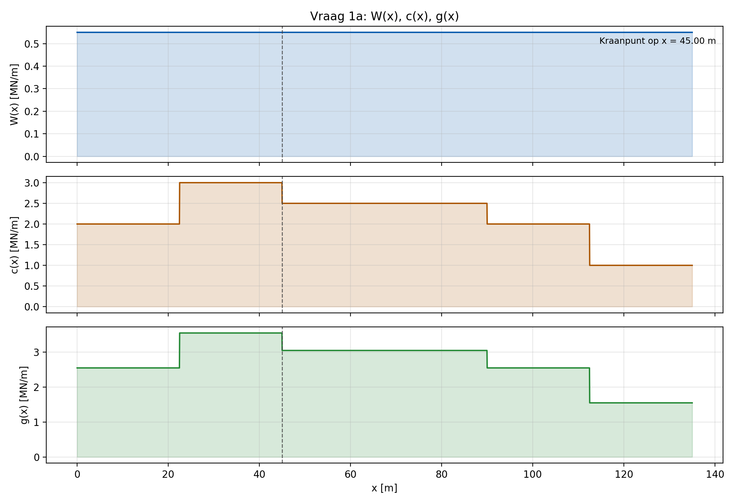
Vraag 1a gewichtsverdelingen

1b
Gebruikte formules:
$$A_{wp}=\int_{0}^{L}{b_{eff}}\left(x\right) dx, LCF=\frac{\int_{0}^{L}{x} b_{eff}\left(x\right) dx}{A_{wp}}$$
$$W_{tot}=\int_{0}^{L}{g}\left(x\right) dx+P_{kraan}+P_{SWL}, LCG=\frac{\int_{0}^{L}{x} g\left(x\right) dx+x_{c}\left(P_{kraan}+P_{SWL}\right)}{W_{tot}}$$
$$T_{0}=\frac{W_{tot}}{ρ_{w}gA_{wp}}, T\left(x\right)=T_{0}+a\left(x−LCF\right), a=\frac{W_{tot}\left(LCG−LCF\right)}{ρ_{w}gI_{2}}$$
$$t_{a}=T\left(0\right), t_{f}=T\left(L\right).$$
Resultaten (afgerond op 2 decimalen):
- $T=8.89 m$
- $LCF=67.39 m$
- $LCG=61.81 m$
- $t_{a}=11.06 m$
- $t_{f}=6.70 m$

1c
Drijfvermogenverdeling:
$$p\left(x\right)=ρ_{w}g b_{eff}\left(x\right) T\left(x\right)$$
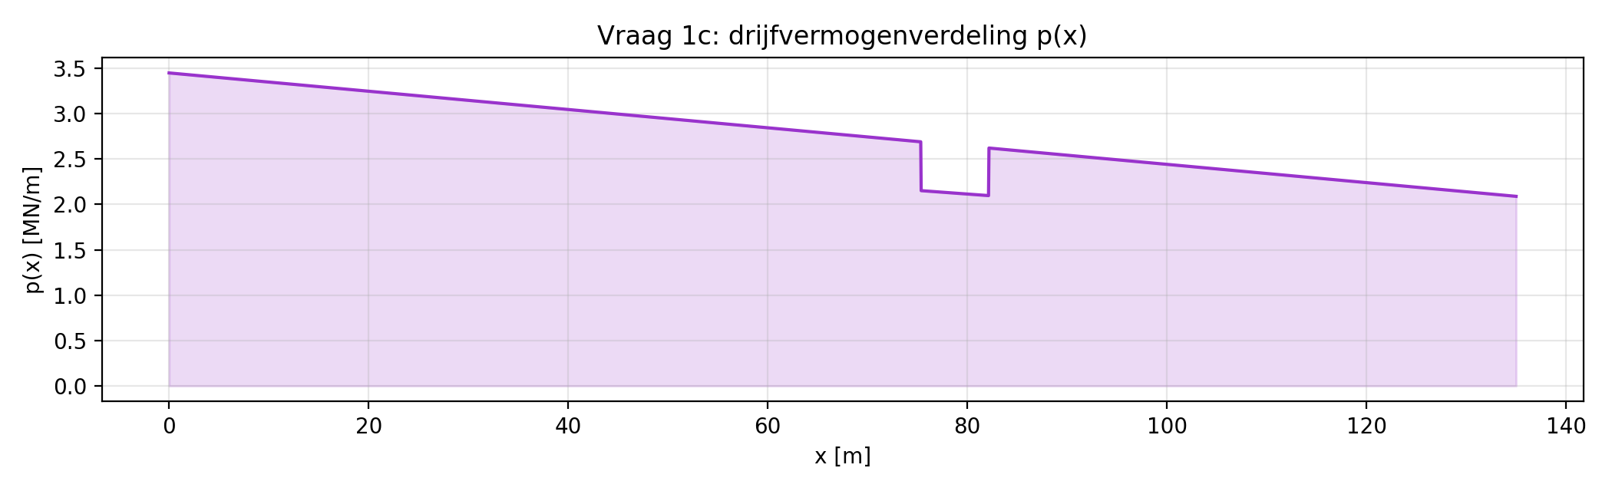
Vraag 1c drijfvermogen

1d
Resultante vlakwaterbelasting:
$$q\left(x\right)=p\left(x\right)−g_{dist}\left(x\right)$$
met evenwichtscontrole inclusief puntlasten:
$$\int_{0}^{L}{q}\left(x\right) dx−\left(P_{kraan}+P_{SWL}\right)≈0$$
$$\int_{0}^{L}{\left(x−LCF\right)}q\left(x\right) dx−\left(P_{kraan}+P_{SWL}\right)\left(x_{c}−LCF\right)≈0$$
Numeriek:
- krachtsevenwicht: 3.025e-07
- momentevenwicht: 5.617e-06
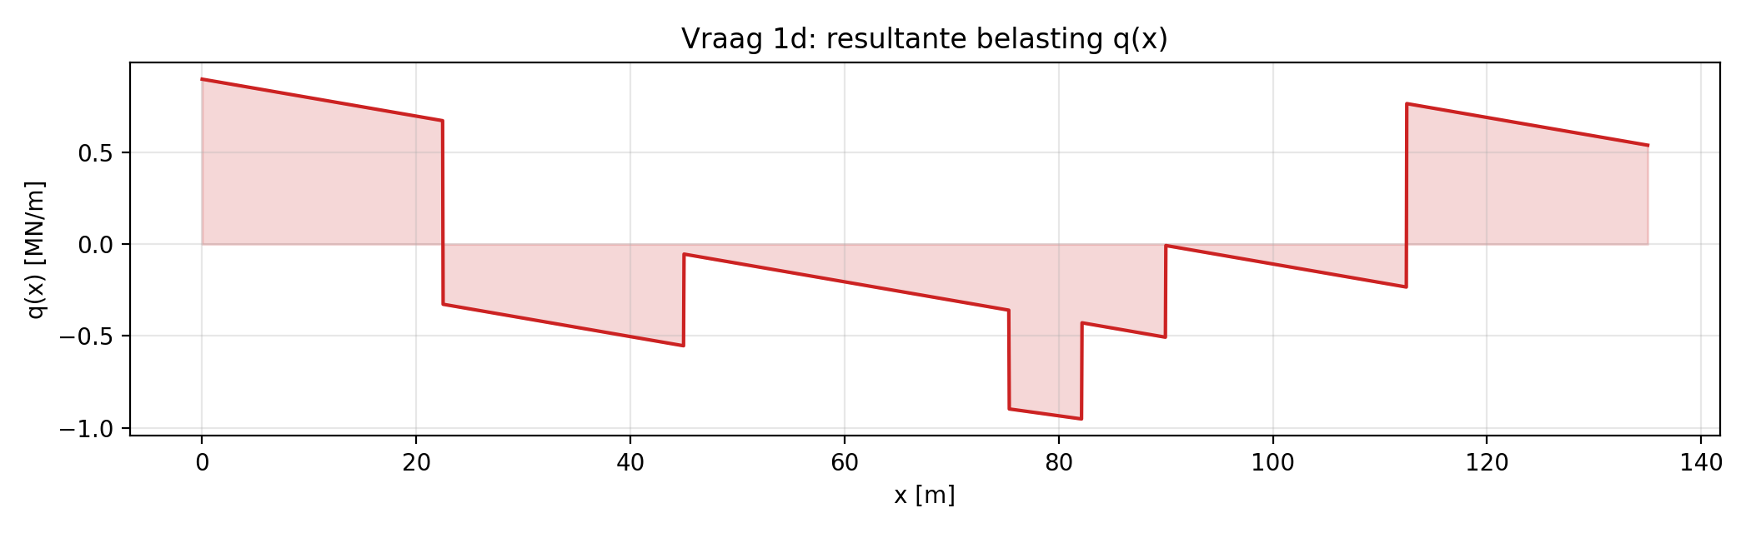
Vraag 1d resultante belasting

1e
Inwendige snedekrachten:
$$F_{s}\left(x\right)=\int_{0}^{x}{q}\left(ξ\right) dξ−H\left(x−x_{c}\right)\left(P_{kraan}+P_{SWL}\right)$$
$$M_{b}\left(x\right)=\int_{0}^{x}{F_{s}}\left(ξ\right) dξ+H\left(x−x_{c}\right) P_{SWL} R$$
met $R=30 m$ en $H\left(⋅\right)$ de Heaviside-stapfunctie.
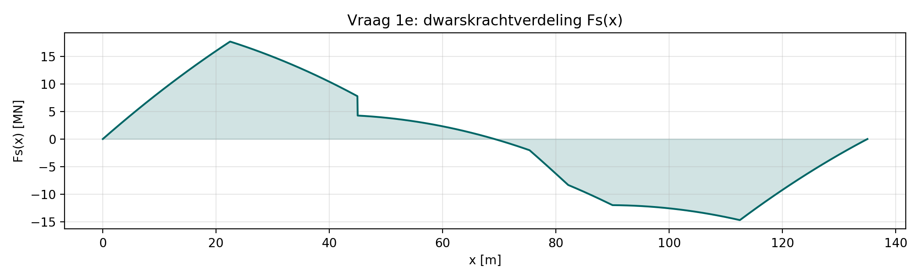
Vraag 1e dwarskracht
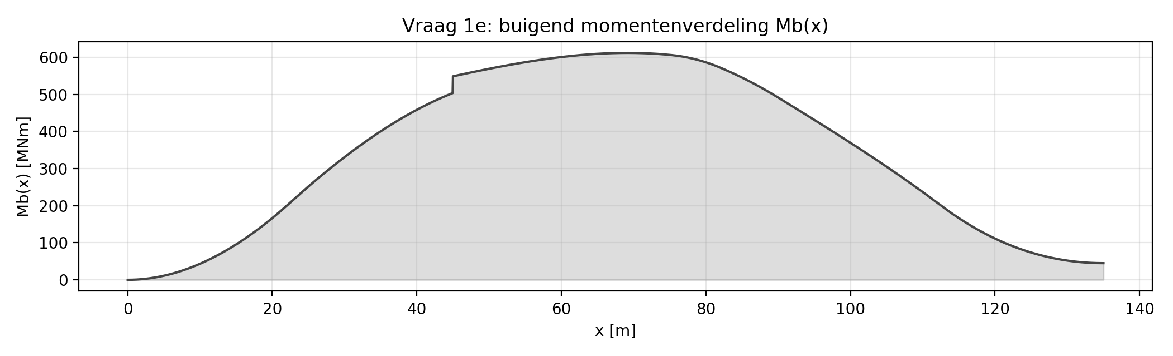
Vraag 1e buigend moment

1f
Vergelijking met/zonder moonpool toont lokaal sterkere variatie bij moonpool door lager effectief waterlijnoppervlak.
Maximaal verschil:
$$max\left|F_{s,met}−F_{s,zonder}\right|=1.842 MN, max\left|M_{b,met}−M_{b,zonder}\right|=54.533 MNm.$$
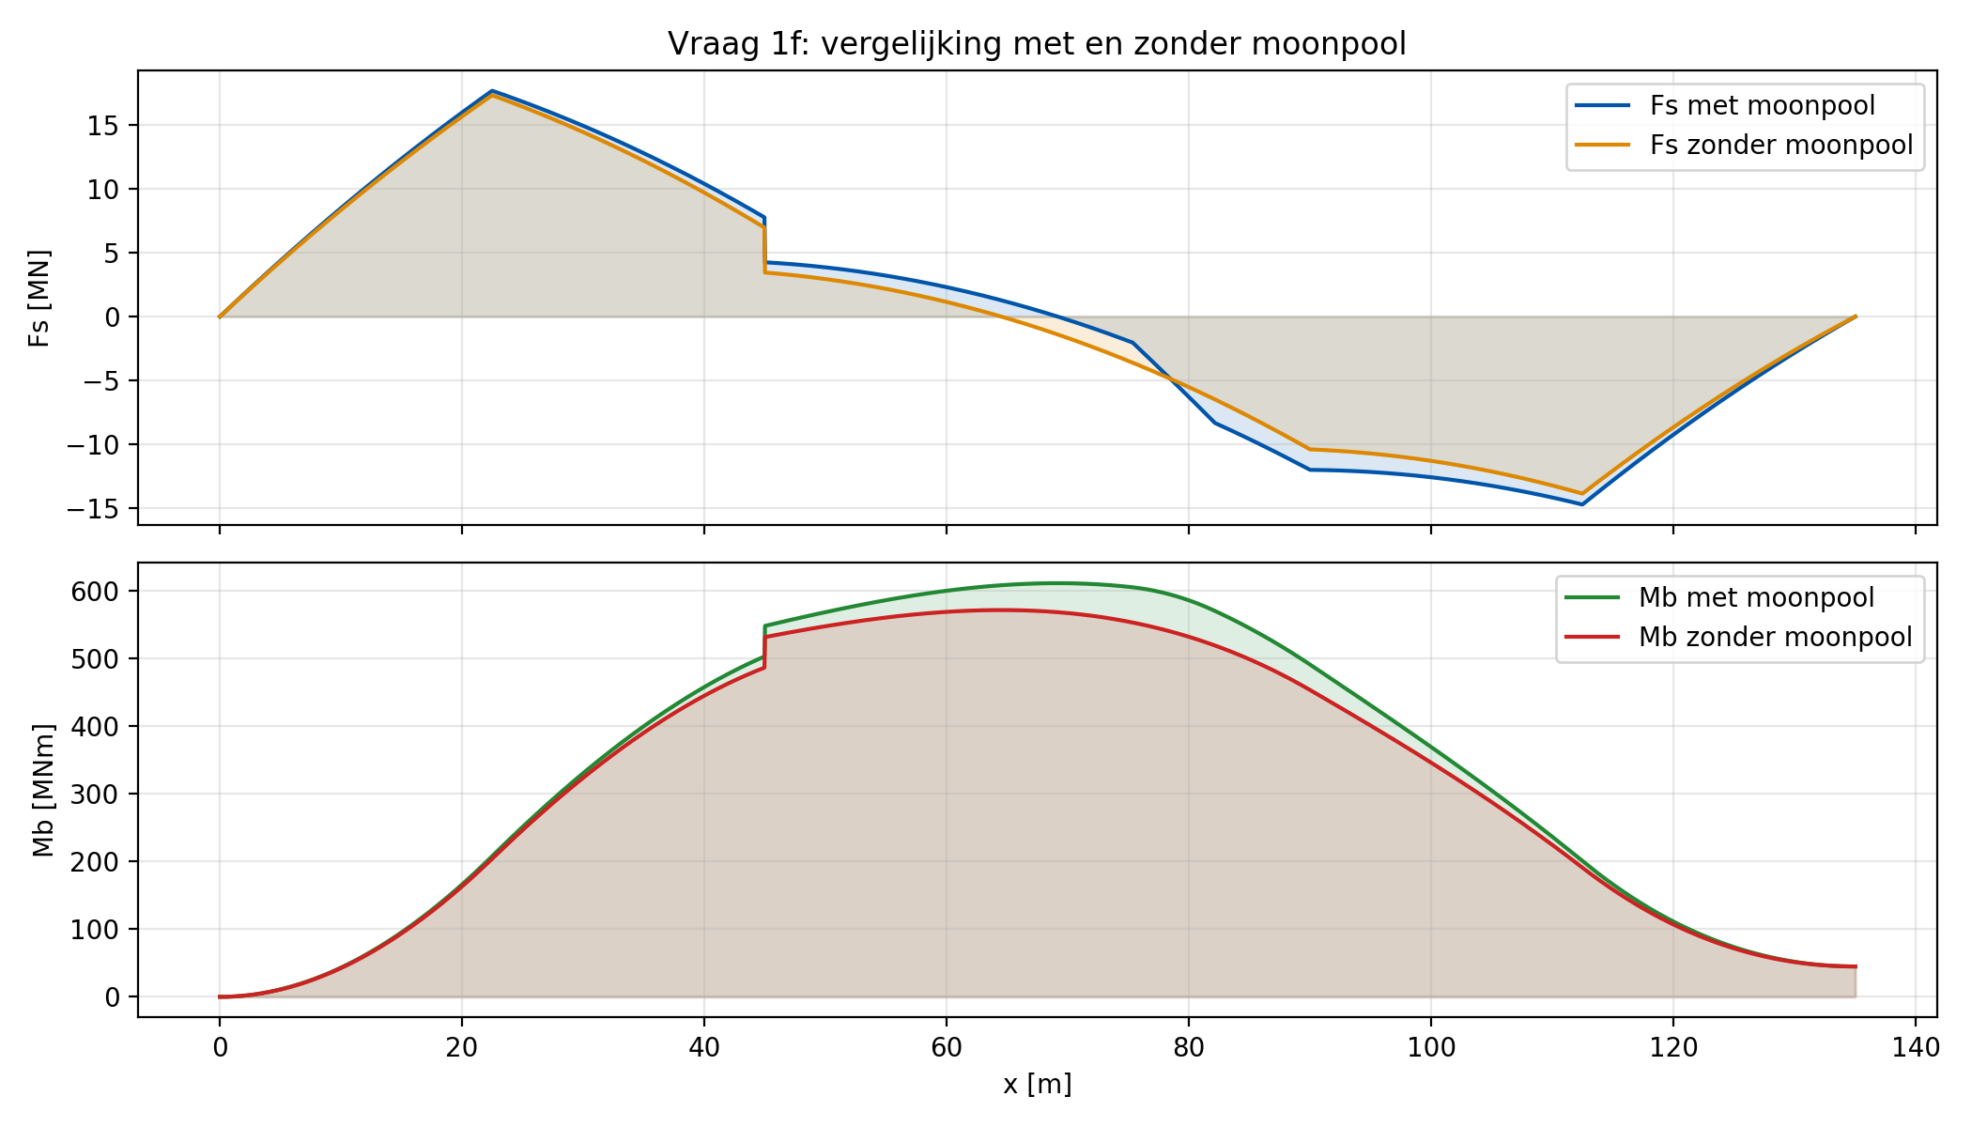
Vraag 1f vergelijking moonpool

1g
Controlevoorwaarden aan de uiteinden:
$$F_{s}\left(0\right)=0, M_{b}\left(0\right)=0, F_{s}\left(L\right)≈0, M_{b}\left(L\right)=M_{extern}$$
Aanvullend moet gelden:
$$\frac{dF_{s}}{dx}=q\left(x\right), \frac{dM_{b}}{dx}=F_{s}\left(x\right)$$
De numerieke checks op deze relaties zijn uitgevoerd en klein.

2. Constructie eigenschappen

2a
Verticale delen domineren schuifstijfheid, omdat schuif vooral via web-achtige platen loopt.
$$A_{s}=4H\left(2t_{p}\right)=8Ht_{p}$$
Met $t_{p}=7.5 mm$:
$$A_{s}=0.93 m^{2}$$

2b
$$z_{n}=\frac{∑A_{i}z_{i}}{∑A_{i}}=\frac{H}{2}=7.75 m$$

2c
Ib=i​Ieigen,i+Aidi2
Horizontaal (per plaat):
$$I_{h,eigen}=0.000070 m^{4}, A_{h}d_{h}^{2}=55.642109 m^{4}, I_{h,tot}=55.642179 m^{4}$$
Verticaal (per plaat):
$$I_{v,eigen}=4.654844 m^{4}, A_{v}d_{v}^{2}=0.000000 m^{4}, I_{v,tot}=4.654844 m^{4}$$
Totaal:
$$I_{b}=2I_{h,tot}+4I_{v,tot}=129.9037 m^{4}$$

2d
Dek en bodem liggen het verst van de neutrale as; dikte daar verhogen geeft de grootste winst in buigstijfheid en buigsterkte.

2e
Verticale delen koppelen dek en bodem, nemen schuif op en zorgen dat de samengestelde doorsnede effectief samenwerkt in buiging.

2f
Voor deze opdracht is $t_{p,eq}=7.5 mm$.
In de Damen-documentatie staan principediktes zoals shell 16 mm en longitudinale schotten 14/10 mm.
Het verschil is logisch: hier wordt met een vereenvoudigde equivalente dikte gerekend voor globale balkrespons; een echt ontwerp gebruikt locatie-afhankelijke plaatdiktes.

3. Constructie respons en limiet gedrag
Materiaal (op basis van $e=1$): Staal S235J2,
$σ_{y}=235 MPa$, $E=205000 MPa$, $ν=0.3$, $ρ=7800 kg/m^{3}$.

3a
Euler-Bernoulli relaties:
$$κ\left(x\right)=\frac{M_{b}\left(x\right)}{EI_{b}}, φ\left(x\right)=\int_{0}^{x}{κ}\left(ξ\right) dξ, w\left(x\right)=\int_{0}^{x}{φ}\left(ξ\right) dξ$$
waarbij een lineaire rigid-body component is verwijderd zodat $w\left(0\right)=w\left(L\right)=0$.
Resultaten:
$$φ_{max}={0.0500}^{∘}, φ_{min}=−{0.0496}^{∘}$$
$$w_{max}=0.00 mm, w_{min}=−39.72 mm$$
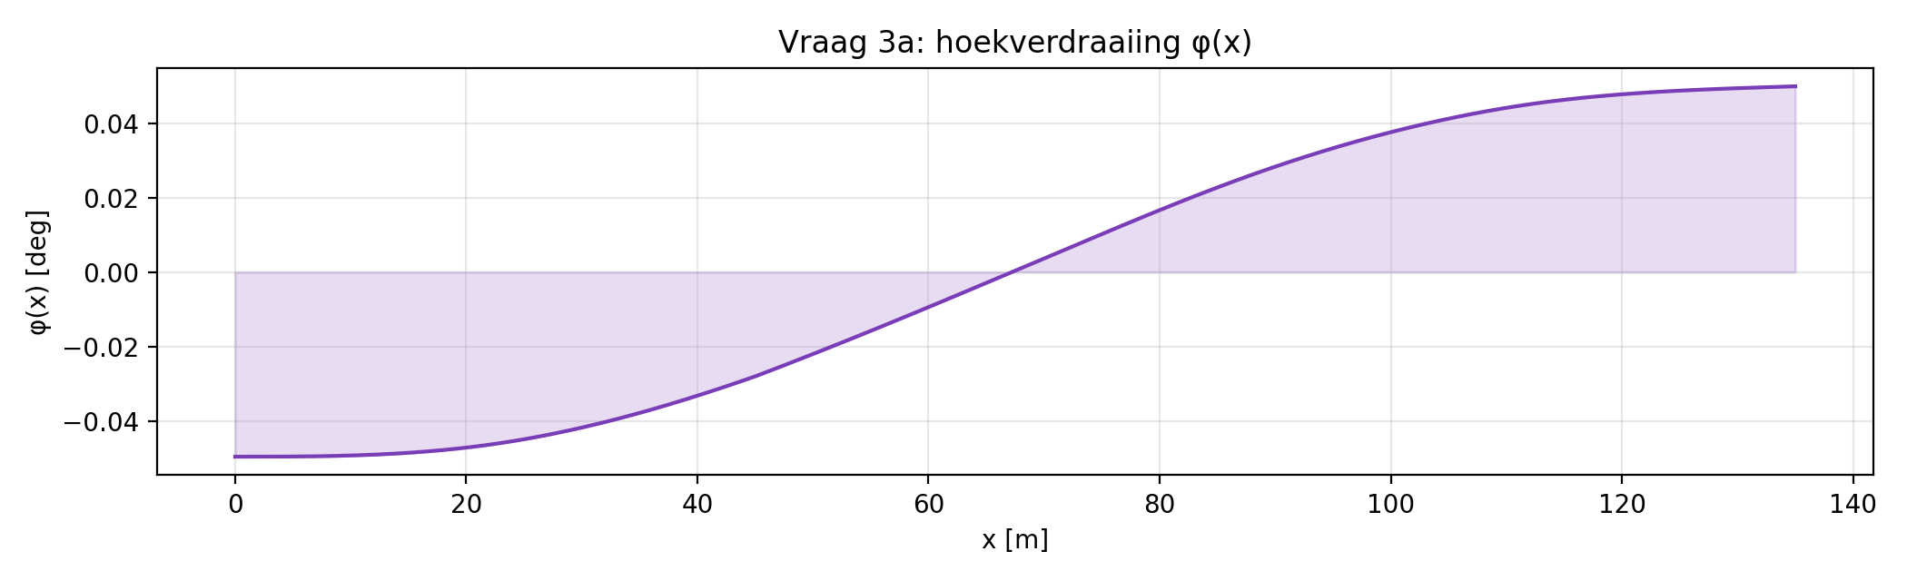
Vraag 3a hoekverdraaiing
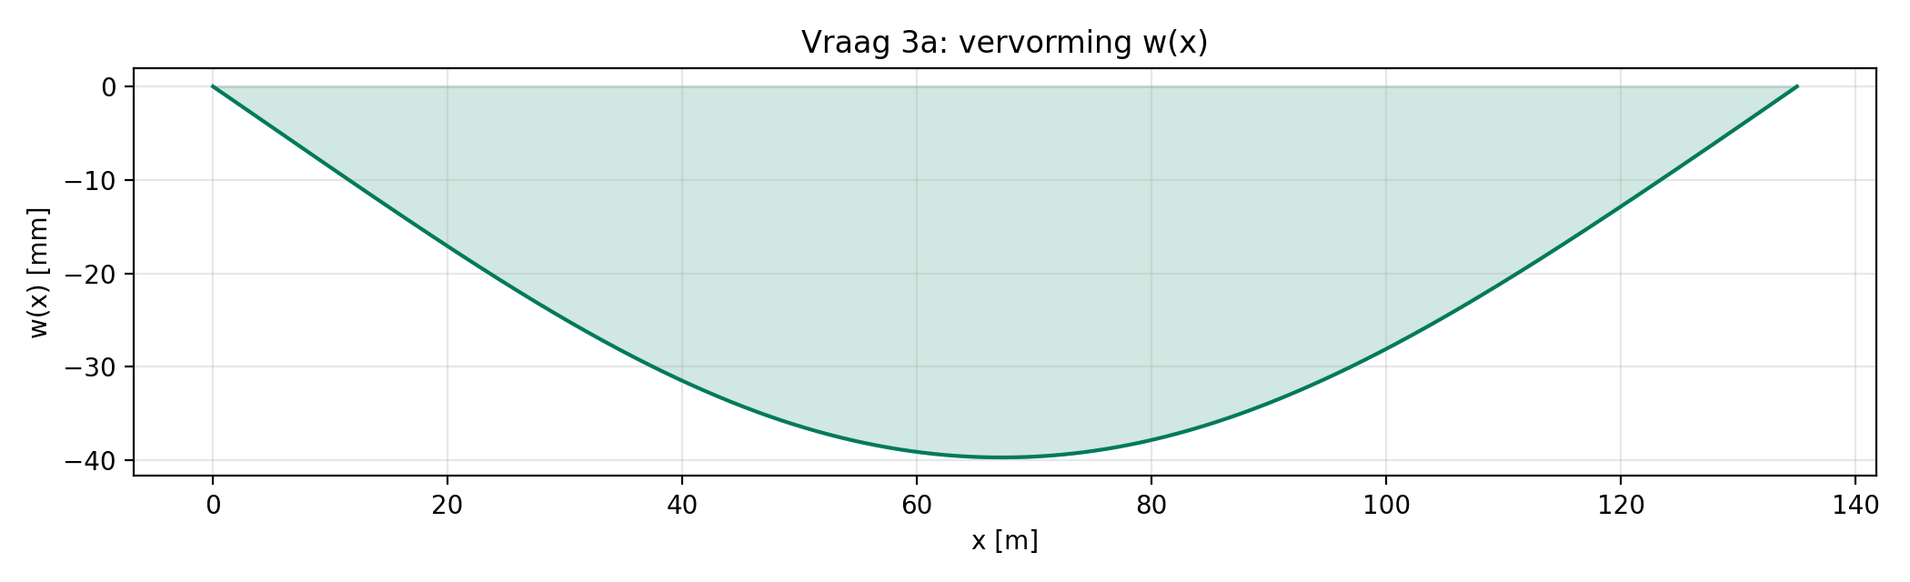
Vraag 3a vervorming

3b
Maximale buigspanning (dek en bodem, zelfde absolute waarde):
$$σ_{b,max}=\frac{\left|M_{b,max}\right| z_{max}}{I_{b}}$$
met $\left|M_{b,max}\right|=611.76 MNm$ op $x=69.17 m$ en $z_{max}=H/2=7.75 m$:
$$σ_{b,max}=36 MPa$$
Vergelijking met vloeigrens: $36<235 MPa$.
Er treedt geen plastisch gedrag op.

3c
Een effectieve maatregel is het verhogen van sectiemodulus (bijv. extra dek/bodem-dikte of grotere holte), zodat bij gelijk moment de buigspanning daalt. Dit verhoogt veiligheid en verlengt de vermoeiingslevensduur.

3d
Gemiddelde schuifspanning:
$$τ_{s}=\frac{\left|F_{s,max}\right|}{A_{s}}$$
met $\left|F_{s,max}\right|=17.66 MN$ op $x=22.50 m$:
$$τ_{s}=19 MPa$$
Vergelijking: $τ_{s}≈19 MPa$ versus $σ_{b,max}≈36 MPa$.
Deze zijn van dezelfde orde, maar buiging domineert de extreme spanningen doordat $M_{b}$ piekt waar afstand tot neutrale as maximaal doorwerkt.

